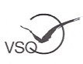 |  | Le Vélo Sport Quiberonnais  et ses partenaires 2019-2020
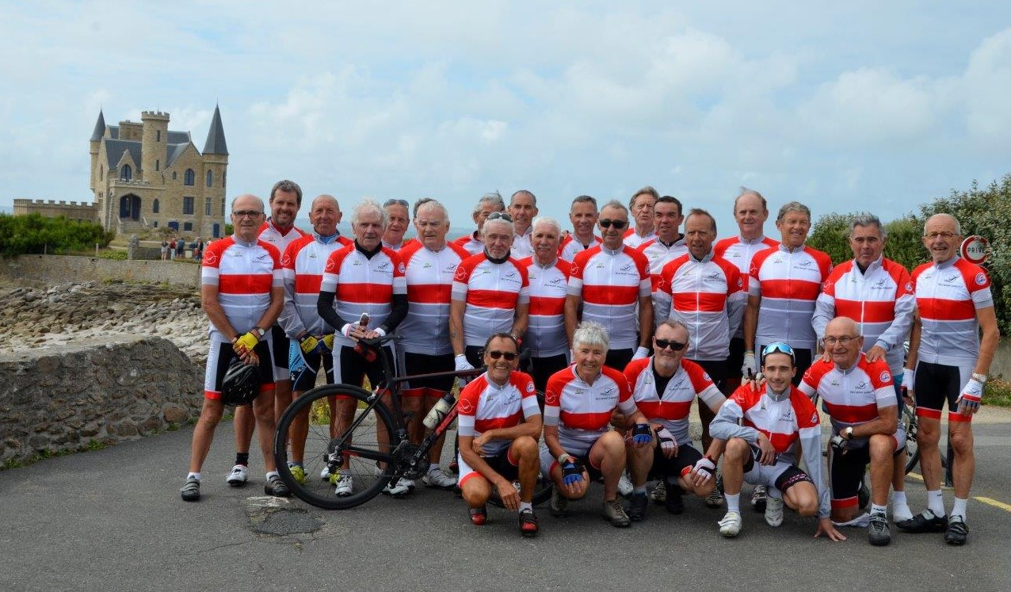
Photo Raphaelle Sampiétro

 | 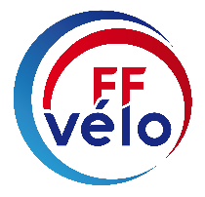
A Fleur 2 Pots  6. place de la Duchesse Anne |  | Atelier Copie Multiservice  26, Avenue du Général de Gaulle |  | Au Détour d’un Fromage  1, Place du Repos
Assurances MMA CAPEA  4, place de la Gare |  | Boulangerie Le Borgne  Rue Victor Golvan |  | Century 21 Immobilier  32, rue de Verdun
Crêperie du Vieux Port  42-44 rue Surcouf |  | Duo de Charme Lingerie  32 bis, rue de Verdun |  | La Quiberonnaise  30, rue du Port de Pêche
Le Comptoir de l'Océan  3, Quai de l'Océan |  | Le Galopin Bar  13, place Duchesse Anne |  | Le Traiteur Mickael Colas  Zone Plein Ouest
Le Vivier Restaurant  Cote Sauvage |  | Luneder Optique  10 place Hoche |  | Maison de la Presse  42, Rue de Verdun
M. Bricolage PULSAT  31, avenue du Général de Gaulle |  | Nagard  37, rue du Roch Priol |  | Nina Prêt à Porter Femmes  31, Rue de Port Maria
Philippe LAURENT Coiffure  3, rue de la Gare |  | Poissonnerie Le Cormoran  4, Place du Repos |  | Quiberon Automobiles  6 avenue du Général de Gaulle
Rémo Fruits  2 rue de Kermorvan |  | Résidence AZUR Locations  Boulevard du Goulvards |  | Restaurant Café de Maria  8 rue de Kervozés
Restaurant Les Galets du Port  Rond Point de Port Maria |  | TVR Concept Cycles  9, Impasse des Violettes |  | Cycles Loisirs Location  32. rue Victor Golvan
Le Vélo Sport Quiberonnais est affilié à la Fédération Française de Cyclotourisme
E-mail: velo-sport-quiberonnais@ffct.org Site internet: http://velo-sport-quiberonnais.ffct.org

